本文摘选自映盛中国CEO 谭运猛在『2014梅花网传播业大展』上的演讲《移动互联网营销之道》
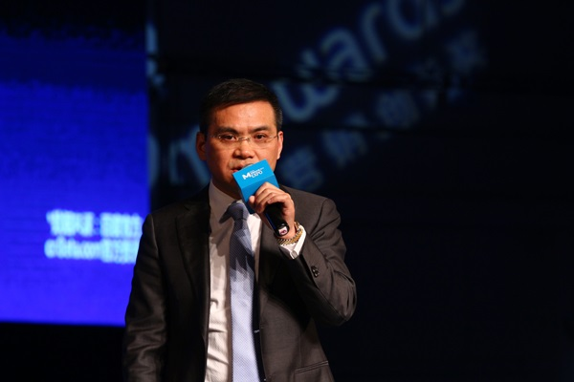
大家好，我来自映盛中国，我的题目是“移动互联网营销之道”。技术的发展实际上带来传播媒介发生了深刻的变化，在造纸术和印刷术发明以前，人类的信息传播全部靠口耳相传。当印刷术出来之后，出现了像报纸杂志这样一些纸质的传播媒介，这使信息可以大批量可复制传播。
到19世纪30年代的时候，随着电视、电话的发明，我们说人类真正进入了信息的时代，这个时候信息传播的速度越来越快，传播的距离越来越长，这也使得信息全球化真正成为可能。
上个世纪末，互联网特别是数字媒体出现，改变了传统的信息单向传播方式，也对传统的媒体产生了颠覆性的冲击，使得信息传播可以多向式交互传播，每个用户在这时候都是传播的媒体。
这几年随着终端技术的发展，特别是终端硬件技术和软件技术，我们知道像苹果、三星、小米，每年终端硬件存储和计算速度有飞跃的发展。终端的软件技术，随着标准的确立以及移动支付等等，也使得移动互联网发展非常迅速。
新的技术同时催生很多种移动端新的业态，比如移动化社交，移动化电商、移动化大数据，O2O等等，移动互联网已经是目前最具影响力的传播媒介。上级上，用户也在大规模向移动端迁徙。
一组数据可以看到，2013年中国已经成为全球最大的智能手机市场，在今年年底，我们国家的智能手机普及量已经达到全球的1／3，我们国家移动用户的数据已经达到6.86亿，其中84%的用户都会使用移动即时通讯工具，80%以上的客户每天会用1-4小时用移动终端来进行上网，数据表明用户已经习惯使用移动媒体。
同时可以看到百度的搜索数据里面，50%以上的数据来自于移动端的数据，微信每天活跃用户数也达到4.38亿。在今年的“双十一”可以看到，571亿的成交额里面有243亿是来自移动断端。
这些数据都说明用户触屏的习惯，他的入口正在从门户入口、搜索入口、社会化入口向移动入口进行转变。用户在哪里，营销就在哪里。所以移动营销近年来也是风起云涌，我们可以看到Facebook在去年引入FBX的技术，引入到移动端广告投放，使得他去年在移动端的营收就增加12亿美元，同时Facebook还在搭建跨平台的移动广告网络建设。
在国内也可以看到阿里、百度、腾讯，依据自己所拥有的大数据都在抢滩大数据移动广告平台。比如腾讯广点通，是基于手Q和微信数据，针对用户的访问兴趣做广告投放和推送。
我们还可以看到很多营销手段和方法也是层出不穷的。比如跨屏营销、移动端视频、微电商、微战、游戏营销定制服务。移动端的营销手段也是层出不穷，正是因为这样，当前在各广告主营销的时候也存在很多困惑。
困惑之一，移动广告触点非常多，覆盖相对比较宽。目前APP的数量已经达到150万个以上。我们知道PC网站数量也只有200万个。移动端我们可以看到，微信公众号很早就突破200万的数量，同时每年还有数以万计的自媒体增加。这么多移动端的触点，如果用门户的广告模式去覆盖移动端的触点，对广告主来讲是非常困难的。
困惑之二，移动媒体变化快，对企业来讲规划很难。去年我们大家都在玩微博，今年就在不断地玩玩微信。去年可能我们投了很多钱，也做了很多规划，开发了很多APP，结果上线以后发现活跃度等于零。移动端的媒体变化速度是非常迅猛的，对品牌主来讲，怎么去规划相对比较困难。
困惑之三：大数据获取少，转化也非常难。因为很多企业花了很多年积累的数据，最后发现实际上数据只有几万条或者几十万条，而且这些数据每年增长是非常缓慢的，这么少量的数据，很难称得上叫大数据。
经常品牌主做活动的时候会和各大媒体合作，这个时候用户核心数据都停留在各大媒体上面。用户的行为数据，用户的偏好数据，而这些都是媒体拥有核心数据。对于品牌主来讲，所获取的就是PV、UV，所以我们可以看到这么小量的数据，而且是浅层的数据，想转化是相对困难的。
那么映盛中国通过多年的移动营销实践，我们认为移动营销的核心应该是互动。首先互动比较符合用户的行为习惯。每个月，用户得手机都要收到150M以上的信息，信息爆炸已经使用户无所适从，特别是移动端，用户是非常拒绝广告的。用户会愿意在体验和与朋友分享中找到参与的感觉。
另外互动相对非常有实效，更有利与转化，每个用户的参与都是主动的，所以它的转化价值很高。同时在沟通过程中很容易形成一传十，十传百的效应，可以产生叠加的传播效果。我们知道用户朋友圈很多是基于信任关系架构起来的，在朋友圈里传播更容易打动其他的用户。
另外互动是整合各大资源的有效方式。我们经常可以看到很多品牌主在做传播的时候，在同一时间在各个媒体上传播的声音都是不一样的。他在电视上讲的这样的话，同时在互联网看到的传播都是不一样的。
其实我们可以以互动为核心，将用户在同一时期的传播主题统一到一个主流方向，另外我们可以构建互动平台，将他的触角延伸到各大媒体，来整合各种媒体资源。我们可以把各种平台带入内部的销售平台，像CRM系统，形成从前端的流量引导到销售转化的长效机制，所以互动是比较适合整合的方式。
通过多年积累，我们认为互动平台要从三个层级去开展：接触、参与、创造。我们要想让用户对我们产生关注，我们希望关注的内容，用户愿意去订阅、查看，甚至将我们的公众号添加成为我们的粉丝。
同时我们希望激励用户，参与到我们的互动中来。我们要让用为内容点赞，同时主动分享内容，或者为我们设计的互动机制和互动游戏主动参与。互动的最高层级是让用户去创造，创造是用户在使用我们产品过程中，主动的去产生内容，并在他们的朋友圈里分享他们的内容，这是最高的一种方式。
最后我们给一个汉秀的案例，我们在中秋节的时候做了一档活动，是基于移动端“秀出你的味”，我们通过从创造、参与、接触三个层面来提升用户从关注到产生行为、到主动地创造内容，为我们分享，三个层面去做策略和执行，最终达到很好的品牌转化效果。
由于时间关系，我就讲这么多，谢谢大家。

